|  |  |
| --- | --- |
| **导**  **读** | 一、音乐学院2019年工作总结 |
| 二、党团工作   * 1.音乐学院第二党支部组织开展组织生活会 * 2.音乐学院第二党支部预备党员转正支部大会 * 3.音院资讯 | 2019～2020学年第一学期心理健康主题班会总结暨颁奖典礼 * 4.感恩老师，冬日暖粥 |
| 三、教学科研   * 1.2019-2020学年第一学期（第17、18教学周：12月16日-12月27日）教学 科主要工作总结及发现问题并反思 * 2.音乐表演专业开放性自习量化考核办法 * 3.光荣榜 * 4.音乐学院系列大师课——杨立岗教授“如何掌握科学的歌唱方法”主题讲座 * 5.音乐学院学子在第十一届全国大学生广告艺术大赛山西赛区中荣获一等奖 * 6.院领导与2016级部分学生恳谈会 * 7.舞蹈表演专业师生积极备考 * 8.为自己加油！ |

**2019年12月30日 农历腊月初五 第8期 总第8期**

**山西应用科技学院音乐学院报**

**· 音乐学院2019年工作总结**

2019年我院以全教会精神为引领，务实创新为己任，团结一致、深入挖潜、真抓实干、尽职尽责。为了及时总结这一年工作中的经验、教训，为2020年工作全面提升，总结汇报如下：

一、常规工作

(一)党建和思想政治工作

1、在加强理论学习方面，我院在校党政领导的正确指挥下，开展了政治理论学习，学习习近平新时代中国特色社会主义思想、学习“不忘初心，牢记使命”主题教育、学习党的十九届四中全会《决定》精神、学习习近平一系列的重要讲话、增强“四个意识”、坚定“四个自信”、做到“两个维护”、同党中央保持高度一致。从思想上、政治上都有了一定的提高。根据主题教育的要求——守初心，担使命，找差距，抓落实取得了一定的成绩。

2、充分发挥党团组织作用，重视学生干部的培养。我院分团委学生通过学习主题教育将学与用的相结合，组织学生多次前往敬老院、聋哑学校、公交公司等做好事，得到社会及我院的一致好评。

3、认真做好“三会一课”的组织安排，开展入党积极分子的党课培训，收到良好的效果，学生们深知入党的动机是全心全意为人民服务。

4、做好党员发展和教育的工作，本年度发展党员86名，严格按照发展党员的条例进行，对照党章党规进行培训考试，确保发展党员的纯洁性，持续开展“两学一做”学习教育活动、三基建设活动。

5、学生党支部和教工党支部高度重视师生的思想政治教育，每月至少召开两次培训学习会议，提高思想政治教育，确保课程思政融入课堂里。

6、每周二上午召开辅导员例会，组织研讨上周工作和本周工作安排，做到了有计划、有总结、有要求，确保日常工作顺利开展。

7、学生出勤和主题教育开展情况。在全体辅导员尽心管理和学生认真配合下，我院的晚自习出勤率均达到95%以上，较好的完成了预期的目标与任务。辅导员认真召开晚点评主题教育活动，全体师生均对主题教育写出了心得体会，观看了榜样的先进案例，起到了凝心聚力、爱国、爱校、爱社会主义的政治站位。

8、宿舍卫生情况。通过主题教育找差距、抓落实，学院的领导及辅导员深入宿舍，查找问题，提出整改，宿舍卫生均有了大幅度的提高。

9、安全教育方面。组织我院的全体师生认真召开安全教育大会，强调了意识形态的工作，并对我院从教学楼到宿舍进行了安全隐患的一一排查，收到了好的效果。

10.辅导员坚持每周进课堂随堂听课，个别辅导员未完成每周不少于5课时的工作。

11.我院积极组织学生参加今年的招生工作，共计有150余名志愿者参与了这项工作，共计招生70余人（具体数字依学校内务组的数字为准），受到了学校嘉奖。

12.我院共有2019届毕业生60名，其中现已就业59名，就业率达98.33%；2016级本科和2017级专科实习生422名，共有279名学生参加了集体顶岗实习，参加率为66.11%。

（二）教学管理队伍建设

1.2019年4月2号成立了音乐学院“专业建设指导委员会”“产教研究所”，由院长、校教学指导委员会成员、企业和实习基地负责人与院长助理、教研室主任和副高以上职称教师组成。每名在校专业建设指导委员会成员本学年已经听课20次（校外专家除外，原因是未落实校外专家待遇问题），院教指委本学期已集中活动2次；产教研究所已召开1次会议，研究解决具体措施的落实情况。

2.根据每周一召开的校务委员会议和校中层干部会议精神，每周二上午8点30分召开院务会议，研究部署院本周工作重点。本学期已召开院务会议、各教研室例会或全院教职工大会29次。对专业理论、日常教学及教法，教材等问题进行专题研讨。研究落实学院部署的重点工作。制定、检查、落实教学与科研工作计划。及时发现并解决日常教学工作中漏洞和问题。梳理总结教学工作中的亮点并及时推广。完善教学工作档案。

3.本年度共引进专职教师19人，并组织41名无职称教师参加了校岗前培训。聘请部分老师参与院报编辑、迎新晚会节目策划和指导等工作。通过“交任务”“压担子”充分挖掘教师的潜能，为今后的教学、科研打好基础。

4.组成了以教研室为单位，结合精品课建设自编教材，年底将有一部自编教材送出版社审批。

5.为了促进全体教师教学、科研的积极性，尽快提高教学、科研水平、弘扬正气、树立先进。院务会议决定每学年依据教师科研成果、教学质量、工作态度、出勤情况，每学年初经民主评议、院领导审核评选出院教学标兵，并颁发荣誉证书以资鼓励。宋丽琳、马启文、李亚峰、李宇、陈慧娇、王丹、刘晓宇获2018至2019学年教学标兵。

二、重点工作

1.以2019年对我院的预评估为抓手，全面修订本科课程教学大纲，实训大纲，规范教学计划、教案、教研室活动笔记。并分类归档。压缩课时，规范学风。

2.进一步充实了我院四个专业的“应用型”人才培养模式，并在此基础上进一步修订了我院四个专业的“应用型”人才培养方案和2019级教学大纲。

3.全员教师进行了公开教学，由专业建设指导委员会成员对每位教师进行了点评，规范课堂教学和教案的撰写。

4.2019年4月12日下午，由山西传媒学院播音主持专业学科带头人胡黎娜教授在我校学术交流中心举行了一场播音与主持专业专题讲座；2019年4月9号下午，我院青年教师常文杰（留意硕士）为全院音乐表演专业师生举办了意大利语专题讲座一场；2019年12月17日下午，杨立岗教授在校学术交流中心举办《如何掌握科学的歌唱方法》专题讲座。山西交响乐团为我院、我校相关师生演出两场“彩票公益金资助项目高雅音乐进校园山西省交响乐团走进山西应用科技学院”交响音乐会，对音乐表演主修、排练、配器、歌曲写作、键盘即兴伴奏等课程，起到了良好的示范应用作用。我院积极组织全院师生参加各类赛事，目前为止参加了首届华北筝会暨天下筝会比赛中获山西选区古筝合奏组一等奖1项；由山西省文化旅游厅、山西省文学艺术界联合会、山西广播电视台等联合主办的第七届山西省校园艺术大赛（声乐组——大学教师组一等奖1名、大学学生组一等奖2名、大学学生组二等奖11名、大学学生组三等奖9名、优秀指导教师奖11名；播音组——大学学生组一等奖16名、优秀指导教师奖2名；舞蹈组——大学学生组二等奖7名）；由省教育厅、省司法厅主办、太原科技大学承办的第四届全国学生“学宪法 讲宪法”比赛（获山西赛区高校组一等奖）；由山西省文化厅、旅游厅、中国共产主义青年团山西省委员会、山西演艺集团联合举办的山西省第八届"雏菊奖"大学生艺术大赛暨"泰国印象"艺术节选拔赛中获（声乐组——教师组二等奖1名、教师组三等奖1名、本科组二等奖2名、本科组三等奖11名、声乐本科组优秀奖25名；器乐组——教师组一等奖2名、教师组二等奖2名、本科组二等奖3名；本科组三等奖5名、本科组优秀奖5名；播音组——本科组一等奖6名、本科组二等奖17名、本科组三等奖22名；舞蹈组——本科组一等奖2名、本科组二等奖2名；本科组三等奖：120名）；“第十四届新加坡中新国际音乐比赛”（山西赛区大学生专业组二等奖5名、入围奖1名、优秀指导教师奖1名）。

5.认真准备2016级毕业论文（设计）开题工作。

6.已建立专业实习基地6个，分别是山西卓越未来教育咨询有限公司、山西创典文化艺术有限公司、山西晋风创艺文化传媒有限公司、山西韵娜文化艺术有限公司、山西文艺广播FM1015、山西博客文化交流有限公司；分期完成了全员教师的公开课教学，并出色完成校庆和迎新2场文艺演出。

三、创新工作

1.根据我院是以培养应用型人才为目标和学生的实际情况及教育部的有关规定，我们在认真调研的基础上，于2018年11月提出了学生平时成绩由原来占总成绩的30%变为40%，并已作出了平时成绩考核、计算的具体方案，校领导批复后，于2019年第一学期开始实施。

2.我院为了培养出更多应用型人才、提高考研率，于2018年10月9日向学校提出了《关于音乐学院学生自习时间安排的意见》。我院特此进一步完善开放式自习的具体管理方案，目前已开发了学生定位系统的管理软件，实行钉钉签到进行管理，并取得很好的预期效果。

3.2018年我院申报省级课题5项，获批二项；2019年我院申报省级课题16项，已获批二项；同比增长3.2倍。2018年我院发表教改、科研论文18篇，2019年已发表教改、科研论文69篇，同比增长3.8倍。2019年一项省级科研项目结项。

4.申报国家级一流本科课程二项——《键盘即兴伴奏》《即兴口语表达》

5.2019年李亚峰老师参编并出版了普通高等教育“十三五”规划教材《新编音乐鉴赏》

6.我院键盘即兴伴奏教学团队申报了山西省高等学校示范基层教学组织。

7.增收节支

我院通过讲座、“孝义舞剧院演出”和学生实习管理费已到账155608.5元，已经超额完成预期45000元的创收任务。

四、亮点与不足

(一)亮点

1.自下而上自上而下反复推敲，制定全员岗位责任制度。

2.因我院学生数和课程开设门数较多，而管理岗位人手不足，所以本学期提出了全员教师（辅导员除外）参与行政管理工作。通过此举既锻炼了教师的综合工作能力，又培养了大家的奉献精神，起到了“校荣我荣、校兴我兴，我和科院共成长”的作用。

3.我院在引导青年教师牢固树立“爱岗敬业”“校荣我荣”“校兴我兴”“我和科院共成长”理念的同时，鼓励扶持青年教师的创新精神。发现好苗子重点培养，并通过“压担子”“交任务”充分挖掘每位教师的潜能，使他们尽快完成从学生到教师角色的转换，从日常教学到撰写科研，教改论文，申报各级课题立项都更充分自信。

4.以赛促练，组织全院师生积极参加由教育部、文化部、广电部和由省委宣传部、教育厅、文化厅、山西广播电视总台举办的各类赛事。不仅取得了较好的成绩，学生和老师得到了锻炼，为今后的教学科研奠定了良好的基础。

5.在全党开展“不忘初心、牢记使命”主题教育学习和“加强纪律作风建设，增加使命担当”专项活动以来，音乐学院党总支加大工作力度，以多种形式开展党建工作并取得显著成效，后续报道更是通过多个平台宣传推送，力求营造浓厚的党建氛围。其中，我院的二十余篇报道被“山西智慧党建”平台采纳并转推，我院将以此为契机，更加积极有效的开展党建工作，以求真务实、真抓实干的魄力和精神，切实抓好党的建设各项工作，培养优秀的新时代人才，为推进新时代中国特色社会主义的伟大事业提供坚强的组织保障和人才支撑。

6.我院在12.9歌咏比赛当中，提前谋划选拔优秀学生，精心准备和师生的共同努力下在比赛中取得里第一名的好成绩。

7.在学校组织的运动会期间，通过师生的共同努力精心策划我院团体操取得了第一名的好成绩。

8.在学校组织的健美操大赛中我院获得了第一名和第二名的好成绩，鼓舞了师生的士气。

9.在学校组织的篮球比赛中我院女子队获得了第二名的好成绩。

10.根据专业特点，我院分团委积极开展配音大赛，歌手大赛等均得到了社会的肯定和学校师生的一致好评。

11.在我校组织的“我的未来不是梦”演讲比赛中，我院积极响应精心组织荣获第二名的好成绩。

12.由我校组织的第四届足球联赛中，我院体育健儿奋力拼搏，取得了第一名的好成绩。

(二)不足

1.制度建设已基本完善，但旧的思维习惯和工作方法在短期内很难彻底根除，所以在执行中往往不够坚决、彻底。

2.学习教育深度不够，有待进一步加强学习，将习近平系列讲话精神往深了学，学懂悟通，运用到实际工作中，带领好我院的师生加强理论学校、提高政治站位。

3.深入基层不够，对学生的生活细节了解的不够深入，发现问题没有第一时间很快的解决和处理，今后要俯下身子将工作做细做实。

4.个别辅导员的工作方式方法存在问题，不能严格按照相关规定要求完成工作任务。

5.师资队伍年轻化是一把双刃剑，由于一进校园就有满负荷的教学工作，使得岗前教育工作不够充分和深入、细致，部分教师不能严格遵守规章制度，工作态度不端正，严重影响了教风和学风建设；教学、科研能力有待提高。

6.部分教职工对入党认识不够，尤其是党员同志的积极性不高，标准不高，工作力度不够、创新意识不强。

7.对于学生实习单位的选择准备不充分，各方面考虑不周全。由于实习制度不完善，不健全，学生对于实习任务不明确，导致学生实习出现各种问题。

纵观即将过去的2019年，音乐学院在校党政领导下，在各职能处室、院的大力支持下，经过全院教职工的团结努力，基本完成了2019年目标管理责任书的各项任务。课堂教学质量、科研能力和水平、教学管理、师资队伍建设、创收任务都有较大的提升。广大师生通过艺术实践，提高了创新能力。实践工作经验，为培养合格的实用型人才、一流专业建设和金课建设奠定了坚实的基础。

但由于旧的思想习惯和工作方法在短期内很难彻底根除，新入职教师较多，有好多措施和院务会议决议执行落实不畅通。我们决心通过“不忘初心、牢记使命”主题教育和“加强纪律作风建设、增加使命担当”专项活动的深入，提高认识。从思想上、工作作风上、工作能力上、工作态度上，对标对本，查找差距。通过正反案例进行剖析、对照检查、总结经验和教训。找到行之有效的具体举措，重整行装、勇于担当、做好规划、团结一致，再度向新的充满希望的2020年出发！

音乐学院

2019年12月10日

## **·音乐学院第二党支部组织开展组织生活会**

在全党上下认真开展“不忘初心，牢记使命”主题教育之际，为进一步推动支部建设，加强党员理想信念教育，提升党员政治素质、理论水平和党性修养，12月23日中午，音乐学院第二党支部在二号教学楼408教室召开组织生活会。音乐学院党总支副书记兼第二党支部书记张勇老师，教师党员燕鹏飞、房生露、田慧以及我院全体在校党员参加会议。会议围绕“不忘初心，牢记使命”主题教育，采用批评和自我批评的形式，通过发扬党内民主，积极提高依靠自身力量解决矛盾的能力。

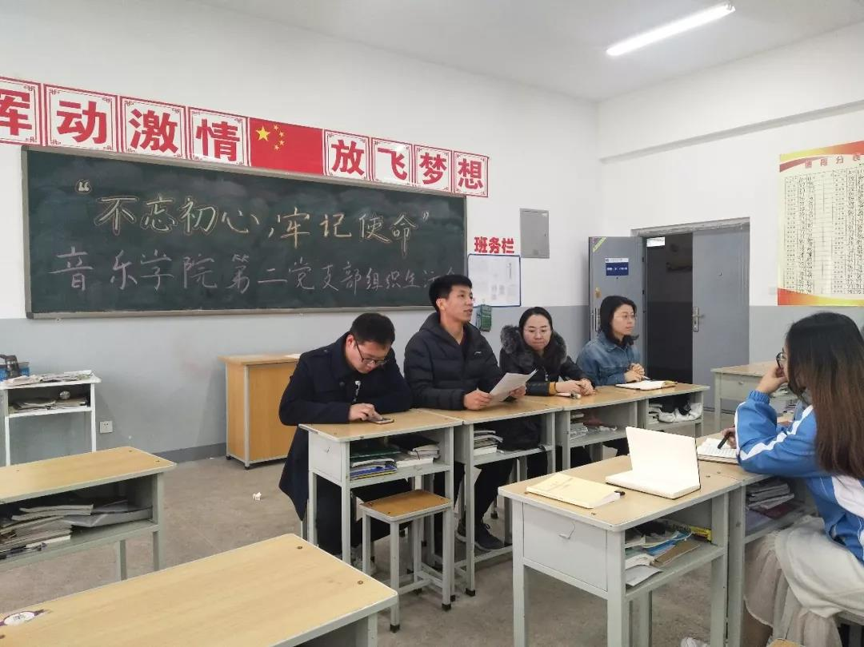会议伊始，张勇副书记向各位党员同志介绍召开支部组织生活会的意义，并就音乐学院第二党支部本学期以来存在的主要问题、产生问题的原因和整改工作措施三方面向在坐党员汇报。他讲道，党员相互之间把问题提一提、点一点，红红脸、出出汗是为了进一步提高，希望各位党员同志认真进行自我批评与相互批评，寻找自己在生活、学习、工作中存在的问题，查找和解决可能会影响自身发展所存在的问题，做到真正的进行自我批评，认识自己的不足并积极改正。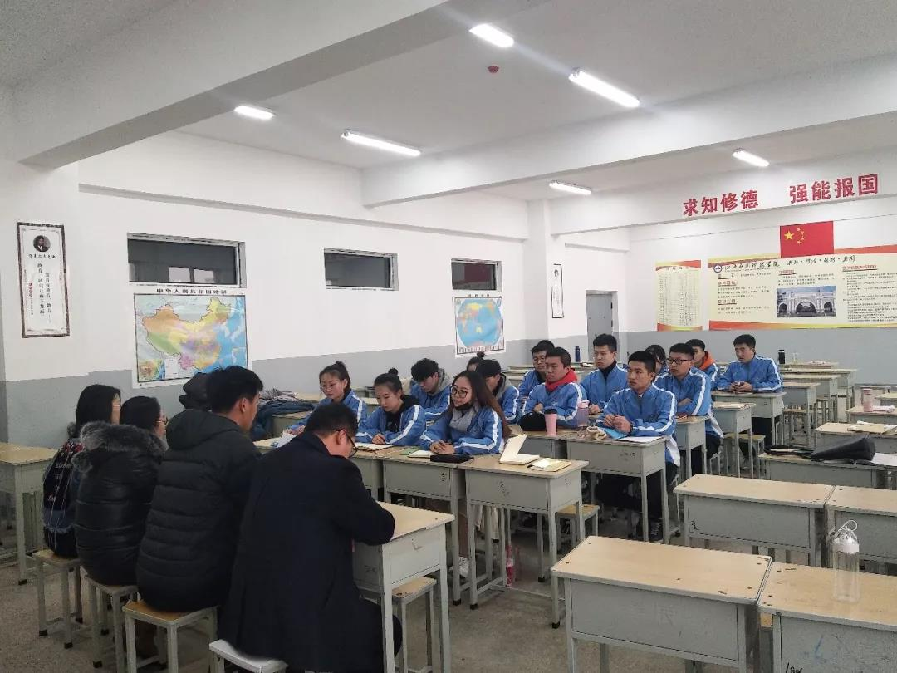

各位同志结合个人学习收获和个人存在不足，按照个人自评、党员互评的程序，逐一进行个人检视剖析，严肃认真地开展了批评和自我批评。发言中，各位党员针对对党组织形式不清楚、对自身认识不明确以及在学习、工作和生活中对自身要求不够严格等方面问题进行批评和自我批评，并希望今后在工作中增强创新意识和工作积极性、自觉性，在学习上做到不迟到、不早退，发挥党员先锋带头作用。各位同志坦诚相见、相互警醒，达到了统一思想、增进团结、凝心聚力的目的。

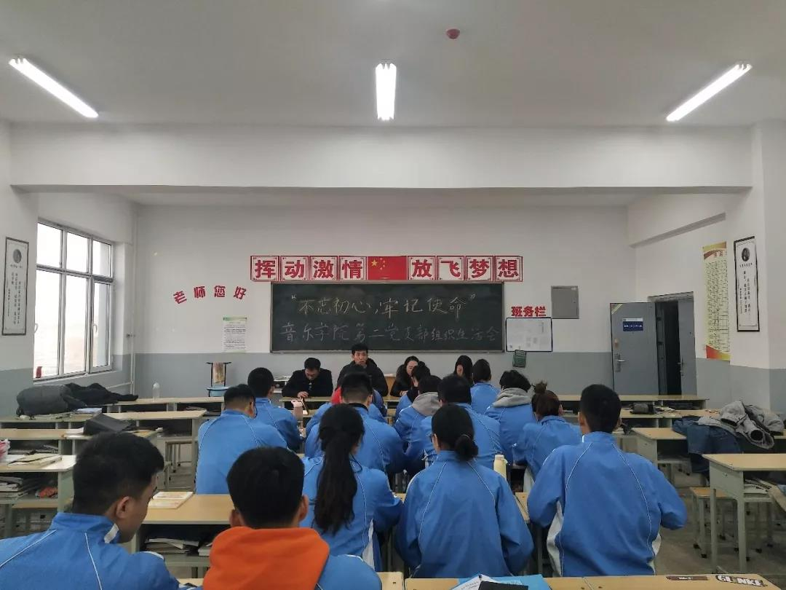 通过此次组织生活会，参会党员进一步发现了自己的不足，认清了差距，明确了努力方向，进一步强化了“四个意识”和党员的身份意识，再次坚定了党员同志们的初心和使命意识，达得了预期的会议效果，推动学院各项工作再上新台阶。

田育清/报道

## **·音乐学院第二党支部预备党员转正支部大会**

## 为进一步健全和完善支部组织建设，增强支部生机与活力，12月24日中午，音乐学院第二党支部于二号教学楼323教室召开了关于预备党员转正支部大会。参加此次会议的有：音乐学院党总支书记郭雅萍，音乐学院党总支副书记兼第二党支部书记张勇，教师党员燕鹏飞、房生露、田慧以及音乐学院全体党员、预备党员。

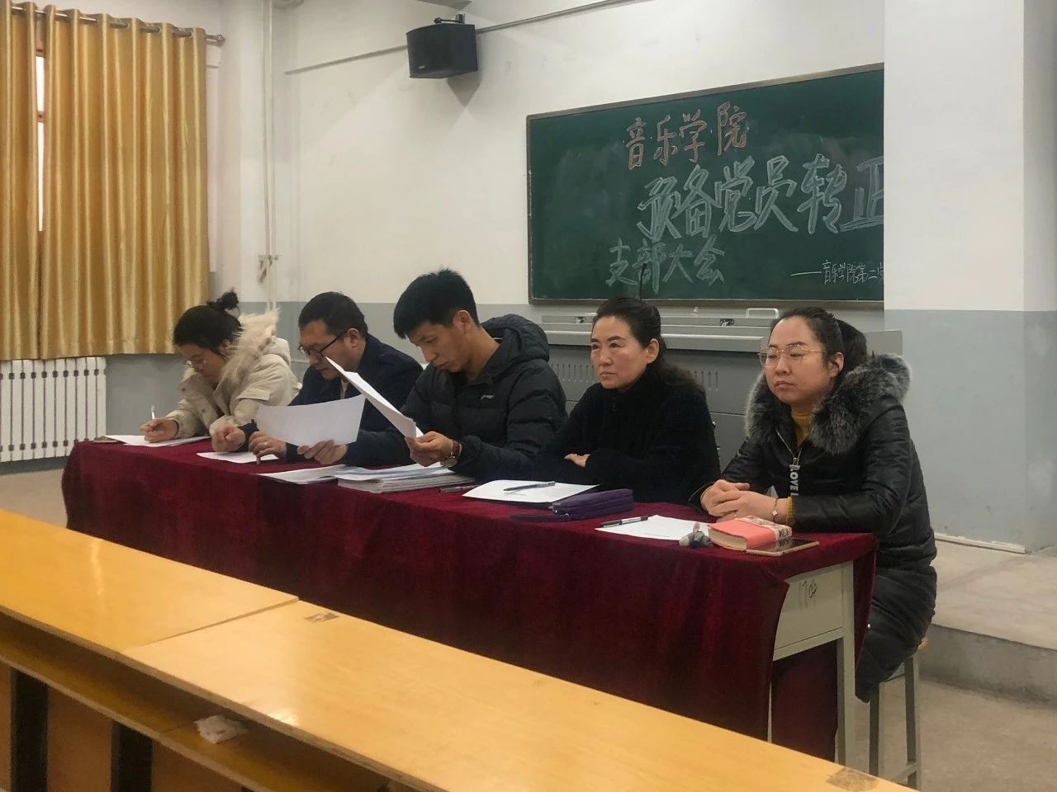

大会严格按照党员发展程序，逐一对蔡晟博、王婕妤等18名预备党员转为正式党员的问题进行讨论。

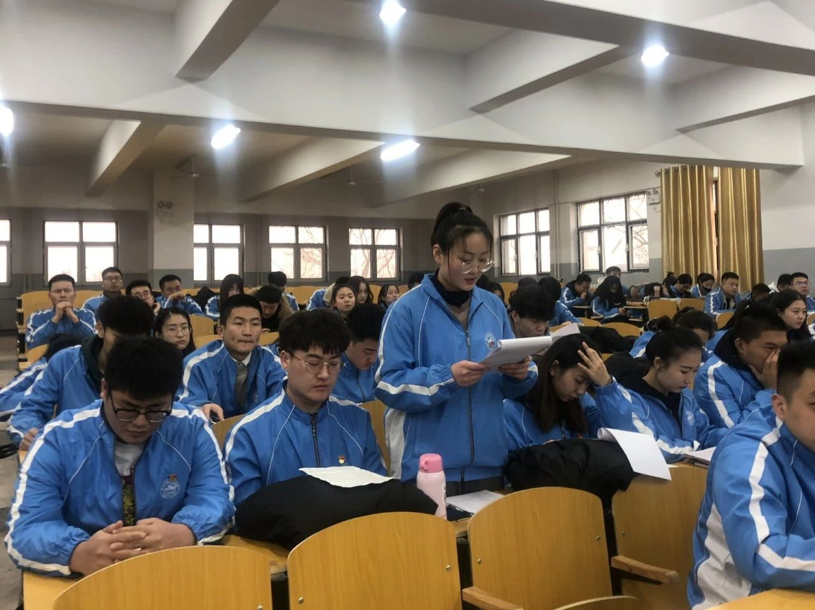

各位党员依次向党支部汇报预备期间的思想、生活、工作及学习中的现实表现，真情的表达了对党的向往，对党的忠诚，表示坚定不移跟党走，为党的工作付出自己的力量，决心为共产主义事业奋斗终生，并在成为正式党员之后，会继续认真学习党章党规、理论知识，遵守党的纪律，履行党员义务，从思想和行动上积极践行党的服务宗旨，坚定理想信念，在今后的工作学习生活中充分发挥党员先锋模范作用，为党组织建设奉献出自己的力量。之后，由入党介绍人对预备党员的培养考察情况做介绍，并对其能否转为正式党员表明意见。与会党员对预备党员在思想、学习、生活、工作等方面的表现及自身还存在的缺点和不足进行了客观的评价。

音乐学院党总支副书记兼第二党支部书记张勇代表音乐学院第二党支部对本次会议作表示，他讲到在通过预备期间并对预备党员的各方面考编、对所有材料进行审阅等程序后，在本次会议中通过讨论并经由有表决权的正式党员无记名投票，同意18名预备党员转为中共正式党员。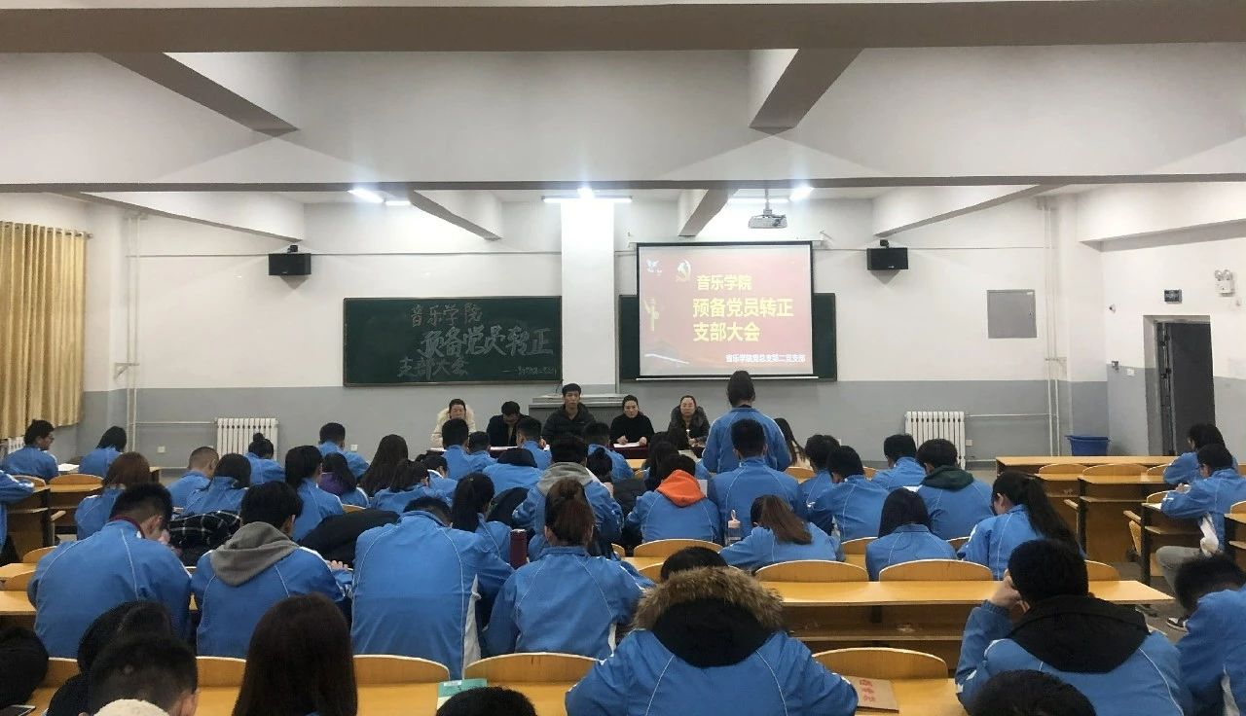

最后，音乐学院党总支书记郭雅萍对会议做出总结，她对新血液新力量的加入表示了欢迎并寄予厚望，作为一名党员要加强学习，用理论知识武装头脑，在以后的生活学习中以严纪律、高标准规范自己的言行，以身作则，发挥好模范带头作用。

会议在全体起立共唱《义勇军进行曲》中结束。

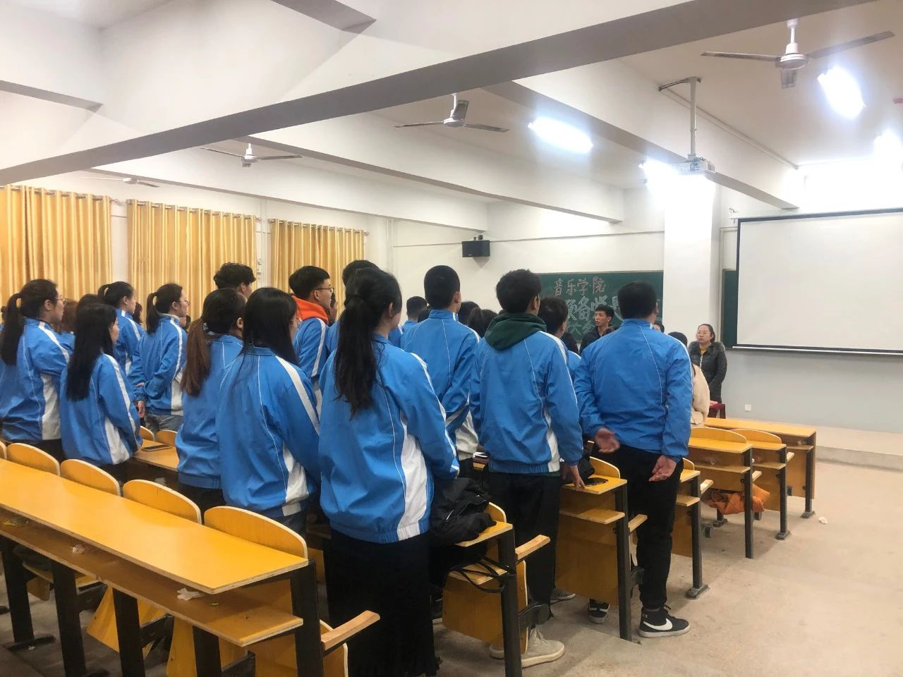

此次支部大会的召开，为支部建设输送了新鲜的血液，增强了支部的活力，同时也教育和强化了支部党员对党的认识，增强了作为一名党员的光荣感和使命感。各位同志表示今后将不断加强知识储备、提升个人修养，把党的理论知识落到实处，共同促进支部更好的发展。

田育清/报道

**· 音院资讯 | 2019～2020学年第一学期心理健康主题班会总结暨颁奖典礼**

12月24日下午，音乐学院团委会心理协会于在二号楼301教室开展班会总结暨颁奖典礼，学生处心理咨询处侯雪薇老师受邀出席活动，音乐学院党总支书记郭雅萍书记，音乐学院党总支副书记、音乐学院学管兼心理辅导站站长张勇老师，音乐学院心理辅导站副站长房生露老师参加活动。会议由音乐学院心理辅导站副站长房生露老师主持。

会议开始，由郭雅萍书记致辞，她强调到：心理协会是音乐学院特别开展的一个部门，并且之后每学期都要开展此项会议，重视心理健康主题班会，各班的心理委员更要以身作则，努力化解自身的压力、化解与身边人的矛盾，从自己做起，积极帮助同学。

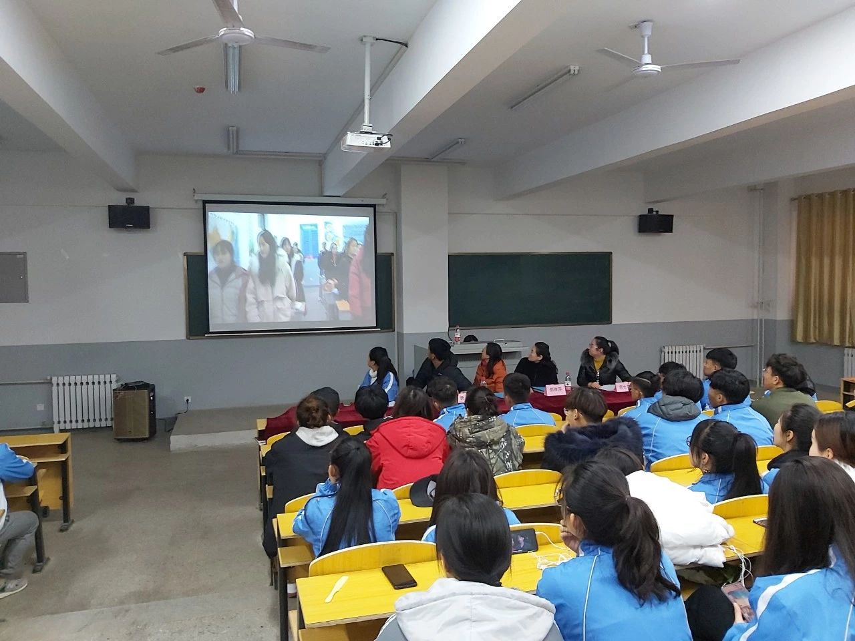

会议第二项，由心理协会部长李鑫发言，对本学各项活动所展现的心理协会的工作能力及团体协作能力做了肯定。

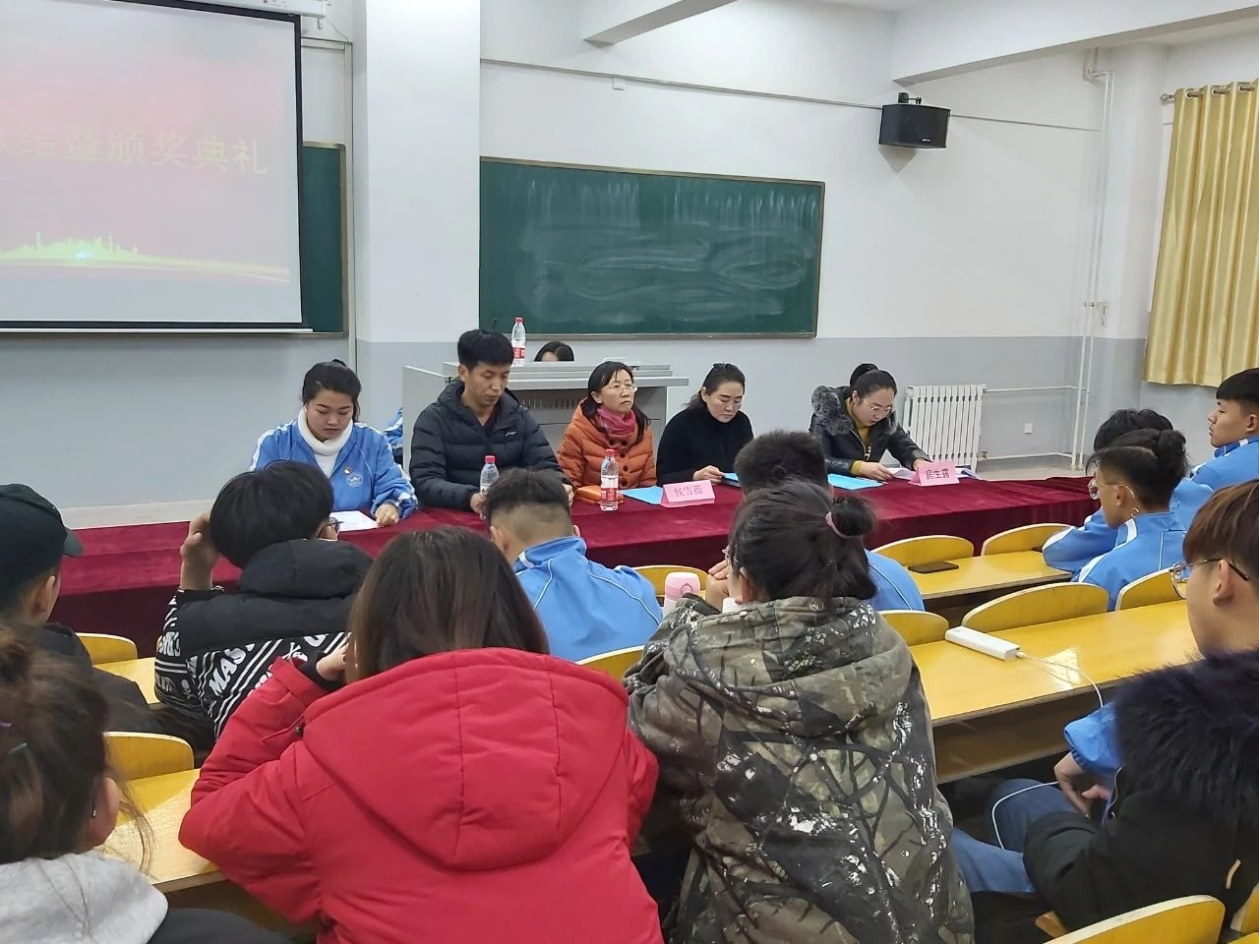

会议第三项，由心理辅导站站长张勇老师宣布获奖班级并致辞，张勇老师说：“本学期在我院心理辅导站的统筹下心理协会辅助各班共开展了三次心理健康主题班会，部分班级积极配合，共同营造健康的心理环境，根据评分规则和班会的内容有如下获奖名单：获得优秀组织奖的班级舞表1903和舞表1904班、获得第三名的班级是编导1901和编导1902班、获得第二名的班级是音表1901班、获得第一名的班级是播音1901班”。

会议第四项，由心理咨询侯雪薇老师发言，她强调：在今后的心理健康主题班会活动中，可以多进行一些游戏，多寻找一些素材，她提醒同学们一定要戒骄戒躁，继续努力。

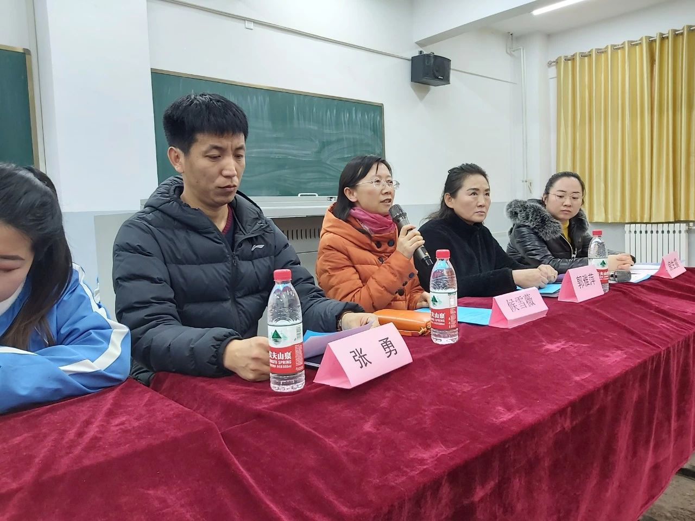

接下来，由房生露老师进行会议总结发言，并且对活动提出了建议。

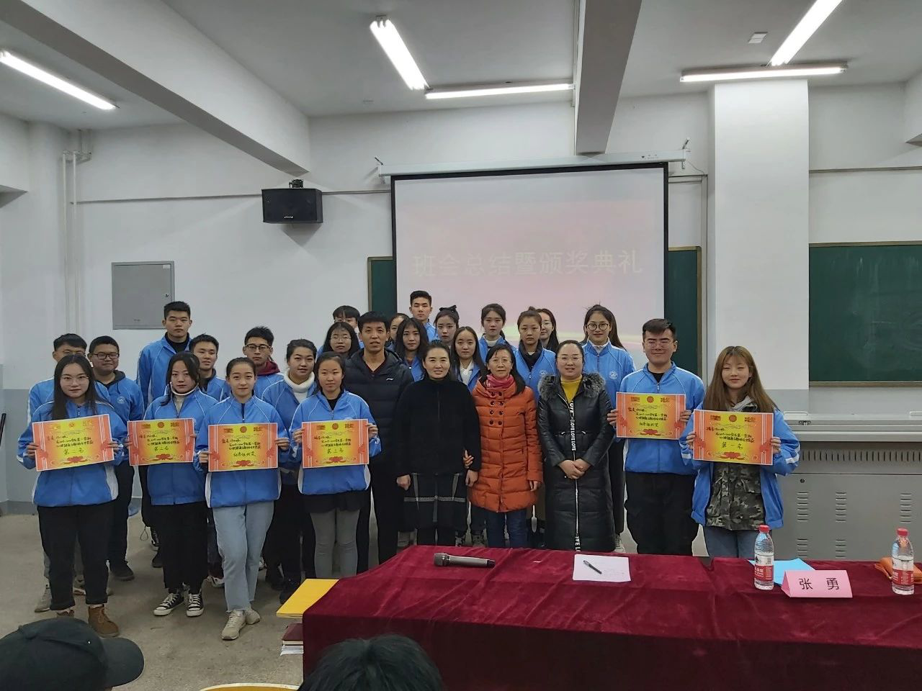

最后，获奖班级的班级代表、心理协会全部成员和领导、老师们合影留念。

音乐学院团委会/报道

## **·感恩老师，冬日暖粥**

2019年12月19日早上七点，在音乐学院团委会指导老师房老师的领导下，音乐学院团委会组织的“感恩老师，冬日暖粥”活动在餐厅一楼有序准备着。

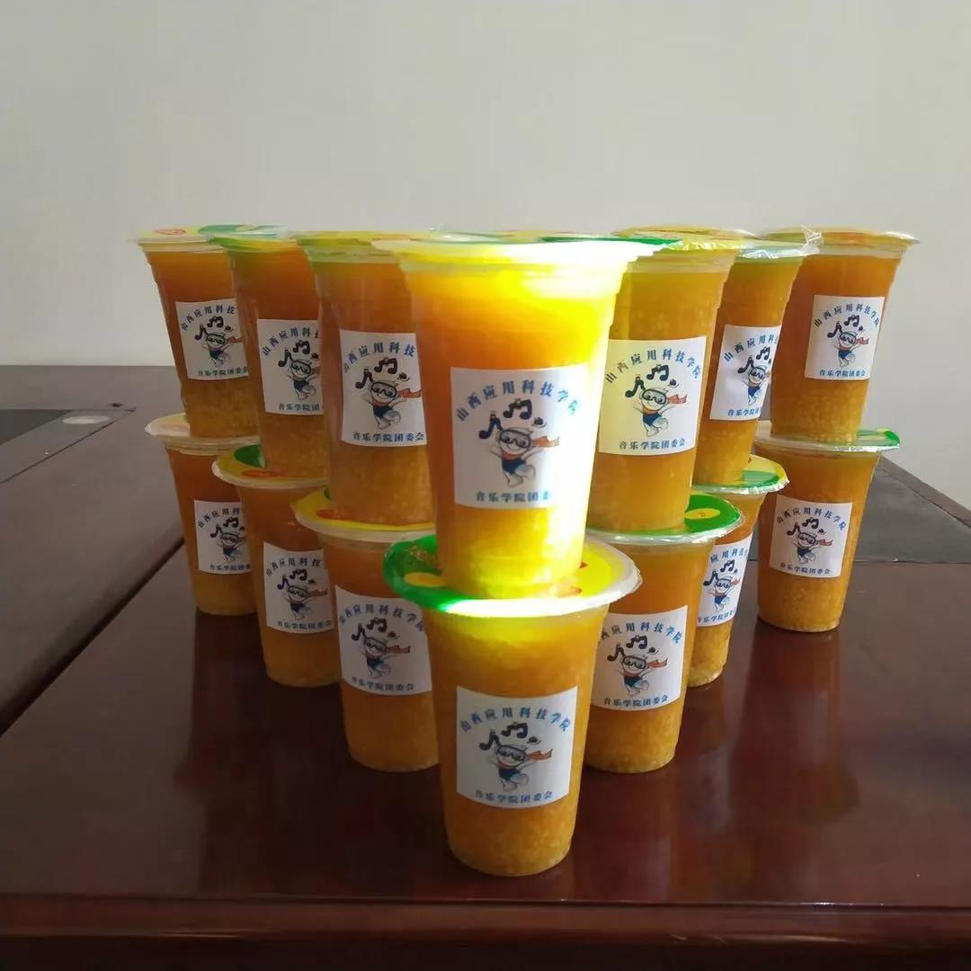每个同学都分工明确，分两队向老师们送感恩粥，一队去2号教学楼，二队去实训楼进行送粥。到了指定地点，同学们有序的进行着赠送粥品活动，将感恩之心传递给在教育岗位上默默奉献的老师们。在冬日的清晨，一个招呼、一个亲切的问候、一杯热热的暖粥，都是让老师心头一暖的最好行动。在这份温暖中，我们感恩老师的辛勤付出，同时我们也用实际行动让老师感受到我们的感恩之心。

活动中，我院郭书记告诉我们:“清晨的一杯暖粥，不仅让老师感受到温暖，也感受到了我校学生尊师爱师的感恩之心。希望同学们积极参与到“弘扬传统美德” 的活动中，让我们时刻心怀感恩，让校园内处处吹拂着送温暖的风。

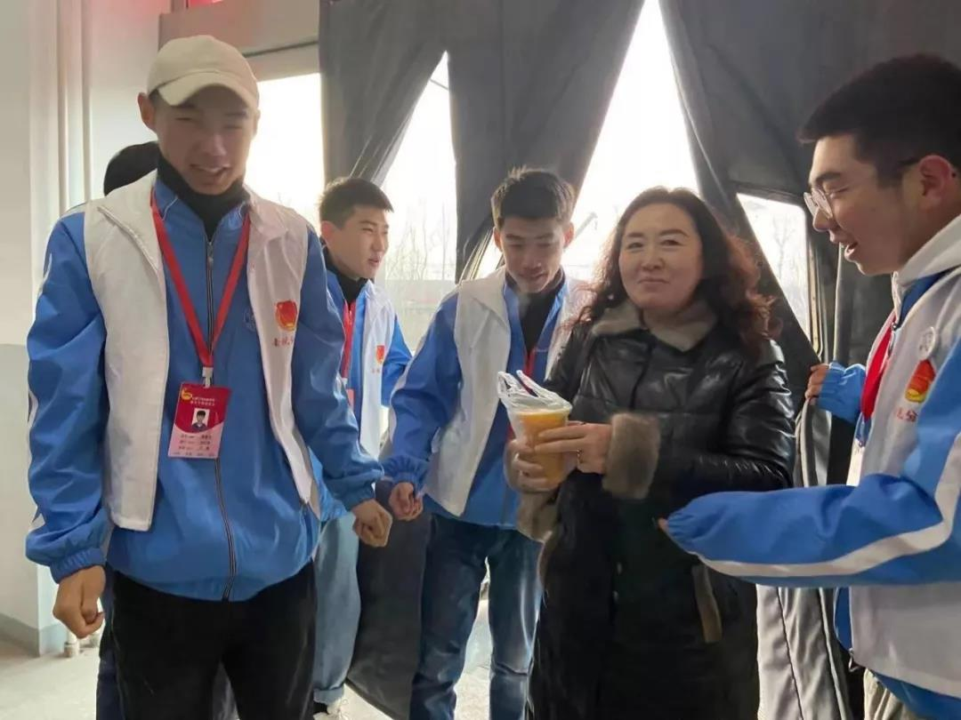

 我们衷心的感谢所有老师对我们辛勤的付出，在人生途上，您是我们指明前进方向的明灯，感恩有您。

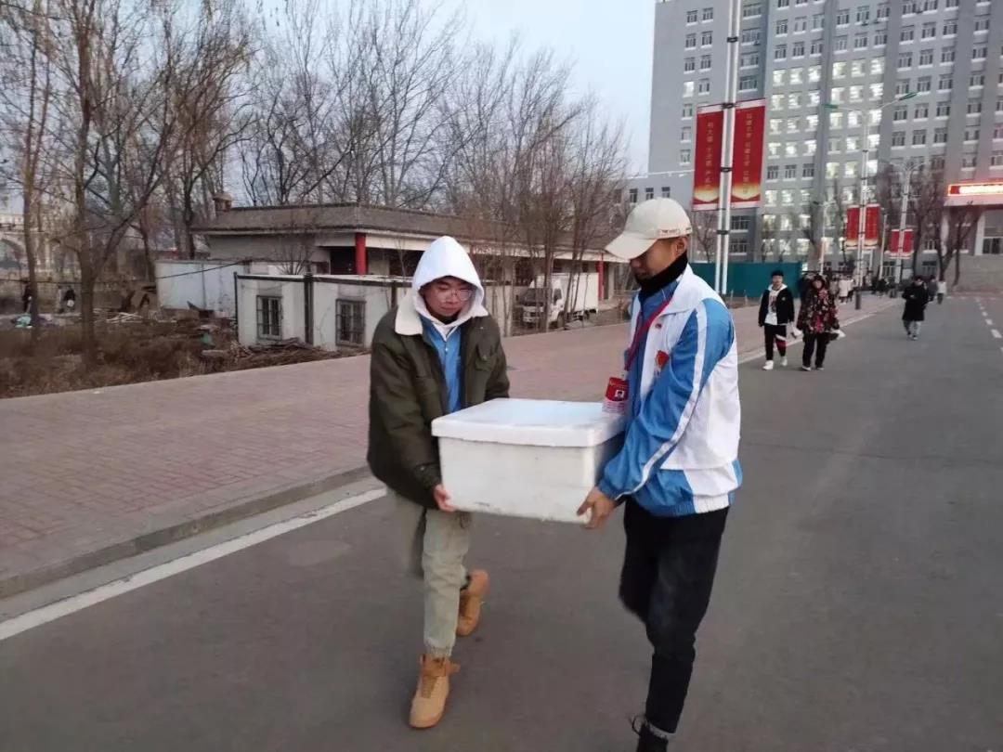  
 几分教诲、几分得意、几分辛劳、几分收获。没有您的付出，就没有我们的收获，我们也不能从幼苗长成大树。寒冷冬天，我要把一份温暖送到您的手中，把最崇高的敬意送给您！

**· 2019-2020学年第一学期**（第17、18教学周：12月16日-12月27日）**教学科主要工作总结及发现问题并反思**

临近期末，迎来考试周的各种工作任务，教学工作及教学成果展示都在紧张的有序进行，我们做到有计划、有安排、有部署、有落实、有考核、有监督。考场记录单专人监管，对每场考试都认真核实了解情况，对不及时的提交考场记录单的教师我们主动了解教师考试情况并做记录，作为考核机制的管理。本阶段除考务工作还有其其它主要工作内容，具体如下：

一、主要工作任务

（一）教师互评及学院评教工作的开展

按学校教学检查的统一安排，本周全院教师填写《教师业务考核手册》并出具教师互评及学院评教的工作。

（二）下学期教师选课、订教材工作

为强化学校教学管理，规范教学过程，提高教学工作的总体水平，下学期教师的授课任务我科以问卷星的形式收集大家的教学任务规划，我科室根据每个教师的选课记录、结合本学期的授课情况合理的安排下学期的授课计划。根据下学期的开课计划征订相应教材。

（三）教学、教务工作的培训

12月19日，参加超星泛雅教学平台的培训，通过培训让大家更好的使用在“金课”建设中。

12月21日，参加学校组织的正方教务系统的培训，通过培训学习到如何下达授课任务、如何排课、如何登分、如何查询成绩等教务系列的应用。

（四）2020届毕业生相关工作

1.对2020届本科生毕业论文指导教师情况汇总，上报缺额指导教师数。

2.2020届本科毕业生毕业论文（设计）任务书的编辑工作。

（五）考务工作

1.完成了2019-2020学年第一学期期末考试的安排工作，12月16日起全院进入停课复习阶段，考查课、专业随堂考试12月16-24日进行，12月25-31专业考试课进行考试，考试周两周内我们安排监考教师考前签到、考后及时提交考场记录单。

2.核对2019-2020-1课程重修（跟班、自修）学生名单、考场名单、核对考场的次序及安排相应的监考教师。

3.收回监考大学英语四六级监考工作证。

4.安排我院教师领取本学期期末考试监考工作手册及监考证，监考教师并按时参加学校的考务会议。

二、存在的问题

有些工作由于前瞻性、预判性细致审查不够，导致工作的混乱。

例如：1.器乐、声乐组的专业考试安排在没有细心的核对就下发，导致和正常上课班级冲突，需要办理相关手续。

2.由于在第17周下发考表后辅导员接收过早，之后我科室没有继续跟踪和提醒第18周专业考试时间及学生，导致开考五分钟内无考生现象，将通知再次发出才发现辅导员也没有及时传达给学生，此次失误暴露出专业教师和辅导员责任心不强，沟通协作意识差等问题。

教师业务考核互评打分中，个别教师不是以对他人对自己负责任的态度，根据听课记录和平时各项工作完成情况实事求是的作出评价，而是凭个人的好恶或关系远近而打分，这种现象暴露出个别教师政治站位不高，师德缺失，对它人对自己极不负责任的思想认识问题。给院里团结一致，同心协力全面推进争创一流专业的奋斗目标带来损害。

三、下周的工作安排

（一）重修考试的监考及阅卷、登分工作。

（二）考查课、专业考试课的资料收回、教师登分工作，并写出本学期期末考查课、专业考试课的分析报告。

（三）参加学校的期末考试监考工作。

（四）核对上报12月教师实际完成的工作量。

教学科

2019年12月26日

**·音乐表演专业开放性自习量化考核办法**

一、考核目的

开放性自习量化考核办法（以下简称“本办法”）是根据音乐表演专业学生的学习特点，结合开放性实训管理的经验，在相关课程的评价方式与标准上，用可量化的数据来客观地进行课程评价，使学生逐步由被动学习变为积极、有效率的自主学习，使指导教师更加科学地进行课程评价，进而不断地优化课程设计，提升教学质量。

二、考核原则

1.公开原则：所有量化数据应每月按时向学生公布，并允许学生互相查看与监督。

2.公平原则：本办法对所有音乐表演专业学生适用，计算时使用的数据样本来自于本校学生，即在同等条件下进行量化。

三、适用课程

学生在校学习期间的所修的实训类专业课程中的过程成绩可使用本办法的计算方式。包括但不限于《主修》《普修》《排练》《即兴键盘伴奏》等。

1. 成绩核算

（一）过程成绩构成

过程成绩满分20分。

琴房练习数据（10分）+ 读书笔记数据（5分）+ 自习打卡数据（5分）= 20分

（二）琴房练习数据构成

1．标准成绩记为6分（160小时）；

2．高于标准成绩的，按照名次从10分依次递减到6分；

3．低于标准成绩但高于80小时，按照名次从6分递减到0分；

4．不足80小时的，其成绩记为0.

（三）读书笔记数据构成

根据辅导员返回的数据，按照应交次数/实交次数*5分计算。

（四）自习打卡数据构成

根据辅导员返回的数据，按照应打卡次数/实际打卡次数*5分计算。

五、考核的基本执行程序

1.每学期开始前将学生数据清零，并告知本办法。

2.每月月末，由琴房管理员负责统计学生练习数据、辅导员收集学生读书笔记与自习打卡数据，交由教研室主任。教研室主任负责分析当月学情，做出简报并报告于教学副院长。

3.简报应在下月初向学生和教师进行公布，且时长不少于一周。

4.指导教师与辅导员进行不定期的数据核查，发现异常者及时上报至学院，根据具体情况及时发现学生问题。

5.每学期考试周前，将学生数据由琴房管理员、辅导员进行统计与收集，交由教研室主任。教研室主任根据本办法中成绩核算的相应部分进行过程成绩的评定。

6.在学期末将过程成绩向学生和教师公布，对于排名前5%的学生进行奖励，对成绩不达标者进行批评，情节较为严重者给予警告处分，对于数据造假者给予记过处分。

7.在评定成绩时，如有学生提出质疑，根据公开与公平原则，准许查看其本人的原始数据。

六、本办法自公布之日起执行，解释权由音乐学院专业建设指导委员会所有。

音乐学院

2019年12月

**·光荣榜**

在我院试行《音乐表演专业开放性自习量化考核办法》以来，众多学生充分利用琴房进行学习，不仅提高了琴房使用率，同时也提升了自己的专业水平，为今后的发展奠定了坚实的基础。在此特对以下同学提出表扬：

**音表（本）1701班李子煜、董清扬、李晨琴；音表（本）1704班袁旭东**

**· 音乐学院系列大师课——杨立岗教授“如何掌握科学的歌唱方法”主题讲座**

杨立岗，教授，山西省教学名师，硕士生导师。出版专著《正音学》《声乐教学法》《高素质创新人才培养模式研究》三部。在《音乐研究》《中国音乐》等刋物上发表学术论文三十余篇，所教授的学生有350多人次在省部级声乐比赛中获奖，38人次在国际歌剧、声乐比赛和全国青歌赛中获奖。50多名学生在高等院校任教。先后获得第五届青歌赛《伯乐奖》中华曲库歌手大赛辅导金奖，全国原创校歌作曲一等奖等诸多奖项。

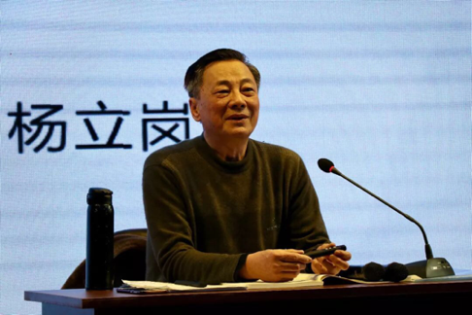

12月17日下午，音乐学院系列大师课——“如何掌握科学的歌唱方法”主题讲座于我校学术报告厅展开。副校长贺有受邀出席本次讲座，山西省教学名师、音乐学院院长杨立岗教授担任主讲人，音乐学院党总支书记郭雅萍、音乐学院院长助理乔宇、音乐学院全体声乐教师及声乐专业学生参加讲座。

杨立岗院长首先提问：“歌唱和声乐是否是一个概念”引发现场同学思考，并用自身经历以及多年的教学和工作经验结合声乐艺术的三大特点来向同学们详细阐述这一问题，告知各位同学如何掌握更好的口腔状态和发声方式，他强调：求字不求声，良好的口腔状态是唱好每一首歌曲的基本要求，咬字清晰、有穿透力声音才能更好的诠释每一个作品。

期间，杨立岗院长利用器官图和亲身示范来解释说明腰腹部肌肉群的重要作用，组织全体学生感受鼻腔共鸣，帮助同学们在自身和外在上寻找更好、更正确的发声方式。杨立岗院长提出理论先行、指导准确、观念正确、方法科学、用心用脑、反复实践的二十四字方针并对其进行一一解释，帮助同学们更加详细、熟练的掌握科学的歌唱方法，提升自身的专业水平和能力。

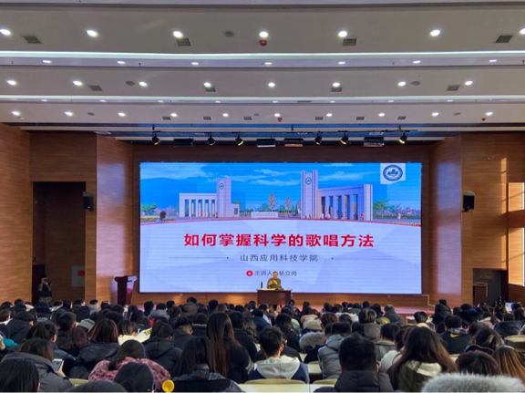

讲座最后，杨院长与同学们热情互动，一一解答同学们的疑问并对大家寄予殷切的希望。全体同学要积极响应学校“应用型”的办学方向，认真学习并付诸实践，以高标准来要求自己，努力提升专业水平，为今后的学习和工作打下坚实基础。

## **· 音乐学院学子在第十一届全国大学生广告艺术大赛山西赛区中荣获一等奖**

近日，第十一届全国大学生广告艺术大赛（山西赛区）评选结果公布，我院由郭莉老师指导的张效铭、刘鹏、张杰、赵吉祥、王慧贤五名同学的《你，长大了》作品荣获一等奖。

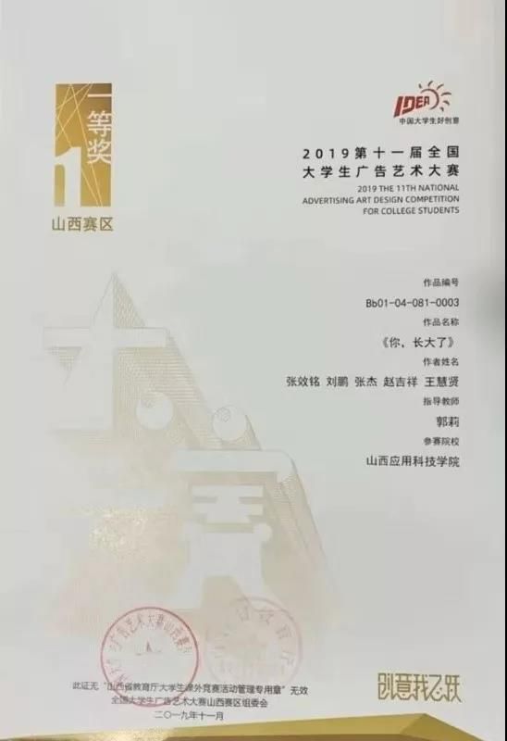

“中国大学生好创意”全国大学生广告艺术大赛（以下简称“大广赛”）是被权威机构认可的以“创意”为核心概念，以“创新”为育人目标的全国性大学生文科竞赛。大广赛独特的赛事魅力，规模大、覆盖面广、参与院校及参赛人数多，作品水准高等一系列突出优势，被评为国内具有广泛影响力的竞赛项目之一，在学界、业界、行业具有较高的知名度及公信力。

近年来，音乐学院师生在各项大赛中取得的优异成绩均得益于“以赛促教”、“以赛促学”的教学模式、探索与合作，得益于学生创新思维、实践能力的培养和养成。丰富的参赛实践经验，极大地激发了学生的创意灵感，提高了创新能力、设计能力和专业能力。

在学院领导和老师的悉心指导与同学们的积极实践下，我校学子在大广赛中体现出积极进取、勇于挑战、锐意创新的精神风貌，充分展现我校学子优秀的专业素质和综合素养，大大推动了我校应用型高校人才培养模式和实践教学的改革，人才培养质量不断提高。

田育清/报道

**· 院领导与2016级部分学生恳谈会**

12月23日上午，音乐学院召开了关于2016级学生留级试读工作恳谈会议。会议由校务委员、音乐学院院长杨立岗主持，党总支书记郭雅萍、院长助理乔宇、副书记张勇、教学科张艳萍、辅导员田慧、7名试读学生与会。 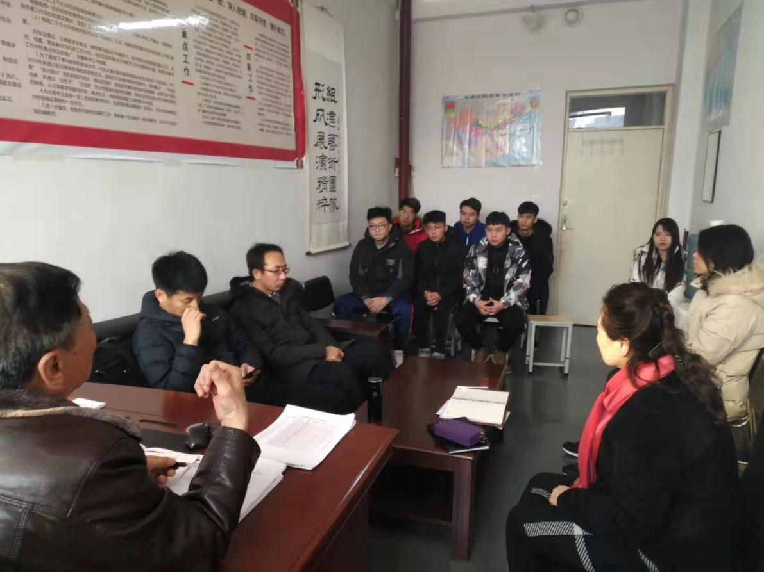

会议围绕我校晋科院教[2019]51号文件精神，从学生的实际出发，结合每个学生的课程安排，让学生如何合理的制定自己的学习规划，杨院长做重要讲话。他指出，第一：学生要端正学习态度，明确衡量好坏的标准；第二：学生要树立正确的理念，以积极、乐观的心态圆满完成各课程任务；第三：本学期期末放假要合理的利用好时间、规划好时间、有效的突击自己所修的课程。按照教学大纲学生首先明确所修课程的重点、难点和关键点，同时制定个人学习制度，教学科明确管理考核目标，确保教学管理见成效。

会议上郭书记就学生管理等内容做了相关了解及安排，从思想上提高认识、明确责任，进一步告知学生本次试读的重要性。张副书记和乔助理在会上语重心长的于7位同学探讨了：“如果不珍惜机会、仍然照旧‘睡课堂’现象那就需要你们慎重考虑清楚”。

最后，杨院长强调学生们合理安排好时间，给自己做好规划，确保顺利平稳地攻破所修课程。

                       2019年12月26日

**· 舞蹈表演专业师生积极备考**

期末将至，紧张的考试就要到来了，舞蹈教研室各位老师正紧锣密鼓的筹备着考试工作，课程上以本学期内容为主进行总复习。

大一的新生们迎来了大学第一次期末考试，从开始进入科院这个大家庭，到慢慢的熟悉科院，每个学生都抱着一颗青春炙热的心来迎接大学生活的第一个小挑战。

舞蹈表演专业的学生们认真准备考试，教师们也为考试工作积极准备着。舞蹈教研室的教师们将各司其职，认真对待，公平公正地对待每一位考生，给本学期期末考试画上圆满句号。

舞蹈教研室 2019.12月

**· 为自己加油！**

不知从什么时候开始，我们渐渐发现黑夜的时长愈发的久，白昼的时长愈发的短。光阴似箭，一眨眼冬至便到了。而从冬至这天开始，太阳就要从南回归线一直向北，白昼会慢慢变长。

破晓的黎明中夹杂着钢琴的乐音，临近期末考试，音乐表演的每个学生都抓紧时间努力练习，不畏严寒，只为给自己半学年的努力一个满意的答复。

2019年即将步入尾声，在这一年里，有欢乐，有忧伤，有收获，有不甘。以后的路还长，梦想和未来始终在自己手里。在此，预祝每位学生取得满意的成绩！



（更多精彩资讯请关注音乐学院微信公众号：皓雅音院gh_3e20d89e0923）

责任总编：杨立岗 郭雅萍

主编：成淑平 张毓倩

排版编辑：马婕 田育清